Resolución del Pleno del Instituto de Transparencia, Acceso a la Información Pública y Protección de Datos Personales del Estado de México y Municipios, con domicilio en Metepec, Estado de México, de fecha doce de mayo de dos mil veintiuno.
VISTOS los expedientes formados con motivo de los Recursos de Revisión 00132/INFOEM/IP/RR/2021 y 00309/INFOEM/IP/RR/2021, promovidos por el C. Xxxxx Xxxxxxx Xxxxxx Xxxxxx, en lo sucesivo EL RECURRENTE, en contra de las respuestas del Tribunal de Justicia Administrativa del Estado de México, en lo sucesivo EL SUJETO OBLIGADO, se procede a dictar la presente resolución con base en lo siguiente:
RESULTANDO
- En fechas tres de diciembre de dos mil veinte y veintiuno de enero de dos mil veintiuno, EL RECURRENTE presentó, a través del Sistema de Acceso a la Información Mexiquense, en lo subsecuente EL SAIMEX ante EL SUJETO OBLIGADO, las solicitudes de acceso a la información pública, a las que se les asignó los números 00249/TRIJAEM/IP/2020 y 00001/TRIJAEM/IP/2021, mediante las cuales requirió vía SAIMEX, lo siguiente:
00249/TRIJAEM/IP/2020
“en acatamiento a los acuerdos emitidos por la junta de gobierno y administración del TRIJAEM publicados el 20/03/2019 por medio de los cuales se determinó la especialización de la primera sala regional para conocer de los asuntos relacionados con la materia de ecología, solicito la relación de expedientes que le fueron turnados y la versión pública de los expedientes de origen para saber a cuantas personas más les fregaron con ésta ilegal ley. Cabe mencionar que el juicio administrativo 823/2018 radicado en la cuarta sala regional del TRIJAEM se dio por concluido en acatamiento a la norma mencionada por lo que lo que por analogía los demás expedientes requeridos en la presente solicitud también deben tener el mismo estatus de concluidos en los juzgados de origen lo que permite elaborar una versión pública de cada uno.” (Sic)
00001/TRIJAEM/IP/2021
“• en acatamiento a los acuerdos emitidos por la junta de gobierno y administración del TRIJAEM publicados el 20/03/2019 por medio de los cuales se determinó la especialización de la primera sala regional para conocer de los asuntos relacionados con la materia de ecología, solicito la relación de expedientes que le fueron turnados y la versión pública de los expedientes de origen para saber a cuantas personas más les fregaron con ésta ilegal ley. Cabe mencionar que el juicio administrativo 823/2018 radicado en la cuarta sala regional del TRIJAEM se dio por concluido en acatamiento a la norma mencionada por lo que lo que por analogía los demás expedientes requeridos en la presente solicitud también deben tener el mismo estatus de concluidos en los juzgados de origen lo que permite elaborar una versión pública de cada uno. • en acatamiento a los acuerdos emitidos por la junta de gobierno y administración del TRIJAEM los tribunales de origen debieron emitir respuesta listando los expedientes que encuadran con el criterio de la determinación; por lo que no se requiere sistetmatizar la información, ni realizar búsquedas exhaustivas, calculos o resumenes • en caso de que pretendan que el peticionario acuda a fisicamente a la lejana ciudad de Toluca a realizar trámites para generarle actos de molestia innecesarios entonces se les solicita emitir la versión pública de todos los expedientes que tenga conocimiento primera sala regional desde el 20/03/2019 a la fecha y también se les requiere la versión pública de todos libros de gobierno de dicha sala • cabe mencionar que el juicio administrativo 823/2018 radicado en la cuarta sala regional del TRIJAEM fue turnado a la la primera sala regional en acatamiento a los acuerdos emitidos por la junta de gobierno y administración del TRIJAEM por lo que solicito la versión pública” (Sic)
MODALIDAD DE ENTREGA: Vía SAIMEX
- Con base en el detalle de seguimiento del SAIMEX, se advierte que en fechas cuatro de diciembre de dos mil veinte y veinticinco de enero de dos mil veintiuno, la Unidad de Transparencia del SUJETO OBLIGADO turnó mediante requerimiento, el contenido de las solicitudes de información al Servidor Público Habilitado competente, tal y como se aprecia de las siguientes imágenes:
- De las constancias que integran los expedientes electrónicos del SAIMEX, se advierte que en fechas veintiuno de enero y diez de febrero de dos mil veintiuno, el Responsable de la Unidad de Transparencia del SUJETO OBLIGADO dio respuesta a las solicitudes de mérito, en los siguientes términos:
00249/TRIJAEM/IP/2020
“En respuesta a la solicitud recibida, nos permitimos hacer de su conocimiento que con fundamento en el artículo 53, Fracciones: II, V y VI de la Ley de Transparencia y Acceso a la Información Pública del Estado de México y Municipios, le contestamos que:
Mediante archivo adjunto se da respuesta a la presente solicitud.” (Sic)
Advirtiendo de dicha respuesta, que EL SUJETO OBLIGADO acompañó el archivo electrónico denominado ACUERDO NO 249-2020.pdf, el cual se omite su inserción por ser del conocimiento de las partes, aunado a que será materia de análisis en el considerando correspondiente.
00001/TRIJAEM/IP/2021
“En respuesta a la solicitud recibida, nos permitimos hacer de su conocimiento que con fundamento en el artículo 53, Fracciones: II, V y VI de la Ley de Transparencia y Acceso a la Información Pública del Estado de México y Municipios, le contestamos que:
Mediante archivos adjuntos se da respuesta a la presente solicitud.” (Sic)
Advirtiendo de dicha respuesta, que EL SUJETO OBLIGADO acompañó el archivo electrónico denominado ACUERDO NO 01-2021.pdf, el cual se omite su inserción por ser del conocimiento de las partes, aunado a que será materia de análisis en el considerando correspondiente.
- Inconforme con las respuestas, en fechas veintiuno de enero y diez de febrero de dos mil veintiuno, EL RECURRENTE, a través del SAIMEX, interpuso los recursos de revisión objeto del presente estudio, a los que se les asignaron los números al rubro citados, en los que señaló como acto impugnado, lo siguiente:
00132/INFOEM/IP/RR/2021
“• La respuesta resulta incongruente” (Sic)
Asimismo, EL RECURRENTE indicó como razones o motivos de inconformidad:
“• la autoridad refiere que no se cuenta con información sistematizada, lo cuál es falso porque en fecha 20/03/2019 la junta de gobierno y administración del TRIJAEM emitió un decreto por medio de los cuales se determinó la especialización de la primera sala regional para conocer de los asuntos relacionados con la materia de ecología, en acatamiento los tribunales regulares le remitieron oficio con la relación de expedientes que cumplian con el criterio y anexaron todos los expedientes. Es decir no se necesita PROCESARLA, RESUMIR, EFECTUAR CÁLCULOS O INVESTIGACIONES porque los tribunales de origen ya lo hicieron en acatamiento a la determinación referida • la autoridad refiere que SELECCIONE LOS DATOS DE SU INTERÉS Y REALICE LA INVESTIGACIÓN CORRESPONDIENTE Y EN SU CASO SOLICITE LA VERSIÓN PÚBLICA DE LA INFORMACIÓN QUE SOLICTA. • es decir que la autoriad reconoce que si realiza la investigación y reconoce que otorga la versión pública, por lo que sólo quere meter obstáculos innecesarios” (Sic)
00309/INFOEM/IP/RR/2021
“se impugna la respuesta.” (Sic)
Asimismo, EL RECURRENTE indicó como razones o motivos de inconformidad:
“1. La respuesta es incongruente 2. La autoridad refiere que «por lo que en inicio para poder entregarle la información, se requiriera realizar la búsqueda e investigación de los números de juicios dentro de los libros de Gobierno de esa Sala, para posteriormente, realizar la digitalización de los mismo», es decir, pretenden que el promovente revise los libros de gobierno para señalar los números de expediente. Tomando en cuenta que desde el el escrito inicial se indicó «se les requiere la versión pública de todos libros de gobierno de dicha sala » entonces la autoridad debió entregar la versión pública de los libros de gobierno. Además de que la autoridad no justifica motivo alguno para negar dicha información en la modalidad solicitada. 3. La autoridad refiere que la información que solicito genera al rededor de 1.9 GB de espacio, pero no indica cuál es el límite de almacenamiento dentro del Sistema SAIMEX por lo que no se puede confirmar si el tamaño es un impedimento en la modalidad de entrega por lo que la respuesta es incongruente 4. La autoridad refiere que la información que pretendo consultar está distribuida en 87 expedientes por lo que la respuesta es incongruente dado que entonces el peticionario ya no tendría que buscar en el libro de gobierno dado que ya los tienen perfectamente identificados, clasificados y sistematizados 5. La autoridad refiere que me otorgarán acceso siempre y cuando la información no sea clasificada como reservada, por lo que se viola el principio de certeza jurídica ya que debieron emitir un acuerdo de clasificación para que el promovente sepa en qué expedientes tiene derecho de consultar 6. Si la autoridad refiere que se reserva el derecho de negar el acceso por motivo de una cuerdo secreto de clasificación, entonces resulta incongruente los cálculos matemáticos que les llevaron a concluir que se necesita de 1.9 GB de espacio, pues en caso de que el acuerdo secreto de clasificación determine que sólo tengo derecho de acceso a una foja entonces son falaces los impedimentos técnicos expresados por el sujeto obligado. 7. La autoridad refiere que una vez que les señale los 87 expedientes que tienen identificados que encuadran en los criterios de la información solicitada están dispuestos a realizar la digitalización de los mismos para mi consulta directa. La respuesta viola el derecho de audiencia ya que la autoridad al percatarse de los supuestos impedimentos de entrega se me debió dar oportunidad a elegir alguna otra opción legalmente establecida. Pues en ese caso elijo como modalidad de entrega que continúen con la digitalización prometida de los expedientes que ya tienen identificados y pongan la información en DVD y me los envíen al domicilio indicado en la solicitud, para lo cuál expidan la orden de pago por costas de envío y los $5.00MXN que vale un DVD.” (Sic)
Advirtiendo de dicho recurso de revisión, que EL RECURRENTE adjuntó el archivo electrónico denominado “borrame.pdf”, el cual contiene:

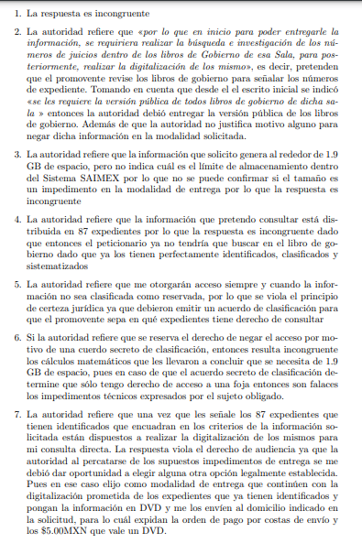
- En fechas veintiuno de enero y diez de febrero de dos mil veintiuno, los recursos de que se trata se enviaron electrónicamente al Instituto de Transparencia, Acceso a la Información Pública y Protección de Datos Personales del Estado de México y Municipios y con fundamento en el artículo 185, fracción I de la Ley de Transparencia y Acceso a la Información Pública del Estado de México y Municipios, turnándose, a través del SAIMEX, el recurso de revisión 00132/INFOEM/IP/RR/2021 a la Comisionada EVA ABAID YAPUR y el 00309/INFOEM/IP/RR/2021 al Comisionado JAVIER MARTÍNEZ CRUZ a efecto de que decretara su admisión o desechamiento.
- En fechas veintisiete de enero y dieciséis de febrero de dos mil veintiuno, atento a lo dispuesto en el artículo 185, fracciones I, II y IV, de la Ley de Transparencia y Acceso a la Información Pública del Estado de México y Municipios, se acordó la admisión a trámite de los referidos recursos de revisión; así como, la integración de los expedientes respectivos, mismos que se pusieron a disposición de las partes, para que en el plazo máximo de siete días hábiles, EL RECURRENTE realizara manifestaciones, alegatos y ofreciera las pruebas que a su derecho conviniera y, en el caso del SUJETO OBLIGADO, para que exhibiera los Informes Justificados correspondientes.
- De las constancias que obran en los expedientes electrónicos del SAIMEX, se advierte que EL RECURRENTE omitió presentar manifestaciones y alegatos; así como ofrecer los medios de prueba que a su derecho conviniera únicamente para el recurso de revisión 00309/INFOEM/IP/RR/2021. Por su parte, en fecha nueve de febrero de dos mil veintiuno, EL SUJETO OBLIGADO exhibió su Informe Justificado únicamente en el recurso de revisión 00132/INFOEM/IP/RR/2021, adjuntando los archivos electrónicos denominados INF JUST 249-2020.pdf y INF JUST- 00132 .pdf, tal y como se aprecia a continuación:
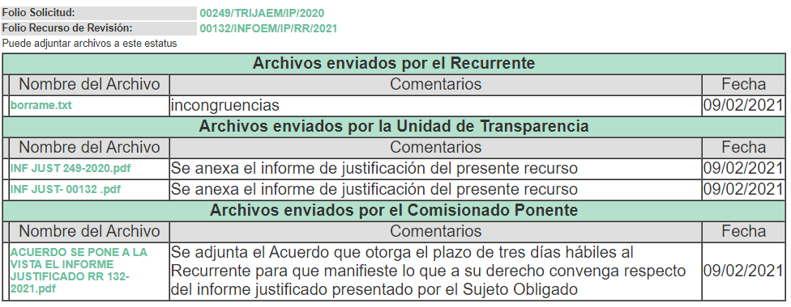
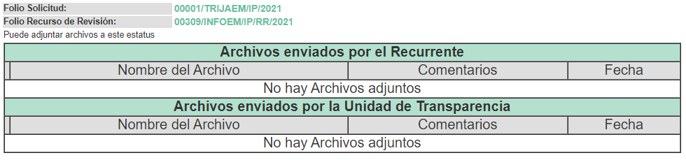
En ese sentido, esta Ponencia determinó ponerlo a la vista del RECURRENTE, en fecha nueve de febrero de dos mil veintiuno, en virtud de que EL SUJETO OBLIGADO modificó el sentido de la respuesta a la solicitud de información 00249/TRIJAEM/IP/2020, en términos del artículo 185, fracción III de la Ley de Transparencia y Acceso a la Información Pública del Estado de México y Municipios de aplicación supletoria.
Por su parte, en fecha nueve de febrero de dos mil veintiuno, EL RECURRENTE presentó sus manifestaciones y alegatos; así como, ofreció los medios de prueba que a su derecho conviniera adjuntando el archivo electrónico “borrame.txt”, mismo que contiene:
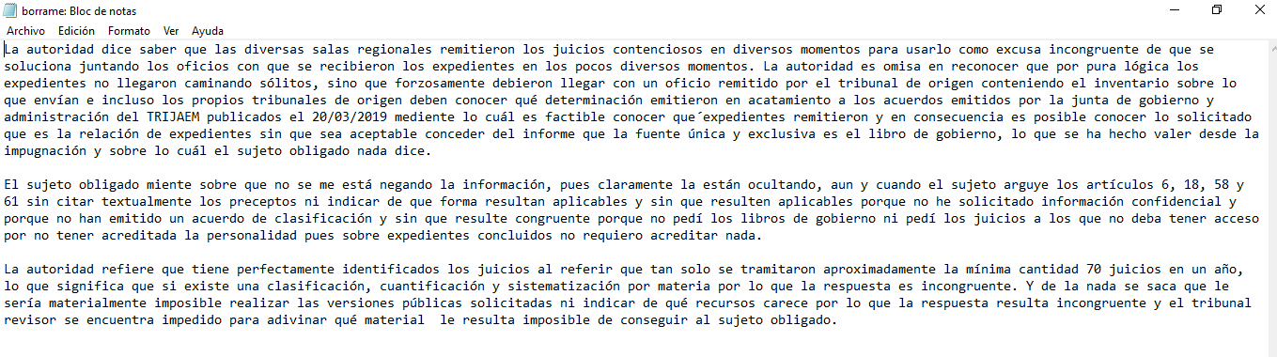
Posteriormente, EL SUJETO OBLIGADO el día cuatro de mayo de dos mil veintiuno, envió a través del correo institucional un alcance al Informe Justificado, adjuntando el archivo electrónico denominados ACUERDO ALCANCE RR 249-2021.pdf, el cual fue notificado vía correo electronico al particular, en fecha seis de mayo de dos mil veintiuno para que manifestar lo que a su derecho convenga, en un plazo de tres días hábiles posteriores a la recepción del mismo.
- Una vez analizado el estado procesal que guardaban los expedientes, en fechas dieciséis de febrero y uno de marzo de dos mil veintiuno, la Comisionada Ponente acordó el cierre de instrucción; así como, la remisión de los mismos a efecto de ser resueltos, de conformidad con lo establecido en el artículo 185, fracciones VI y VIII de la Ley de Transparencia y Acceso a la Información Pública del Estado de México y Municipios.
- Por economía procesal y a fin de evitar la emisión de resoluciones contradictorias, el Pleno de este Instituto determinó la acumulación de los recursos de revisión 00132/INFOEM/IP/RR/2021 y 00309/INFOEM/IP/RR/2021, en la Quinta Sesión Ordinaria del diecisiete de febrero de dos mil veintiuno, turnándose a la Comisionada EVA ABAID YAPUR para que formulara y presentara el proyecto de resolución correspondiente, de conformidad con lo dispuesto en el artículo 18 del Código de Procedimientos Administrativos del Estado de México, de aplicación supletoria en términos del artículo 195 de la Ley de Transparencia y Acceso a la Información Pública del Estado de México y Municipios;
- En fecha seis de abril de dos mil veintiuno, la Comisionada Ponente acordó ampliar el plazo para resolver el recurso de revisión de mérito, por un periodo de hasta quince días hábiles, de conformidad con el artículo 181, tercer párrafo de la Ley de Transparencia y Acceso a la Información Pública del Estado de México y Municipios; y,
CONSIDERANDO
- Competencia. Este Instituto de Transparencia, Acceso a la Información Pública y Protección de Datos Personales del Estado de México y Municipios, es competente para conocer y resolver los presentes recursos, conforme a lo dispuesto en el artículo 6, Apartado A, de la Constitución Política de los Estados Unidos Mexicanos; el artículo 5, párrafos vigésimo segundo, vigésimo tercero y vigésimo cuarto, fracciones IV y V, de la Constitución Política del Estado Libre y Soberano de México; los artículos 2, fracción II, 13, 29, 36, fracciones I y II, 176, 178, 179, 181, párrafo tercero y 185, de la Ley de Transparencia y Acceso a la Información Pública del Estado de México y Municipios, y los artículos 9, fracciones I y XXIV y 11 del Reglamento Interior del Instituto de Transparencia, Acceso a la Información Pública y Protección de Datos Personales del Estado de México y Municipios.
Aunado a lo anterior, este Órgano Garante estima pertinente realizar un pronunciamiento ya que consientes de la situación que se vive en la actualidad a fin de otorgarle a los ciudadanos herramientas ágiles y accesibles para el ejercicio de los derechos humanos que se tutelan, se considera que a pesar de las condiciones a las que nos enfrentamos, se cuentan con las herramientas técnicas y tecnológicas necesarias que eviten mermar el ejercicio de los derechos correspondientes, sin que ello implique el poner en riesgo el diverso derecho a la salud de todos los partícipes en los procesos que conllevan.
- Interés. Los recursos de revisión fueron interpuestos por parte legítima en atención a que fueron presentados por EL RECURRENTE, quien formuló las solicitudes de información pública.
- Justificación de la Acumulación de los recursos. De las constancias que obran en los expedientes, se advierte que los recursos de revisión fueron presentados por el mismo RECURRENTE ante el mismo SUJETO OBLIGADO, aunado a que resulta conveniente su trámite de forma unificada por economía procesal y a fin de evitar la emisión de resoluciones contradictorias; por lo que, fue procedente que se decretara su acumulación, de conformidad con lo dispuesto en el artículo 18 del Código de Procedimientos Administrativos del Estado de México, de aplicación supletoria en términos del ordinal 195 de la Ley de Transparencia y Acceso a la Información Pública del Estado de México y Municipios y los diversos los artículos 66 y 70 de los Lineamientos para el funcionamiento del Pleno y las Comisiones del Instituto de Transparencia, Acceso a la Información Pública y Protección de Datos Personales del Estado de México y Municipios.
De lo dispuesto en la normativa anterior, dicha acumulación procede cuando:
- El solicitante y la información referida sean las mismas;
- Las partes o los actos impugnados sean iguales;
- Cuando se trate del mismo solicitante, el mismo Sujeto Obligado, aunque se trate de solicitudes diversas; y,
- Resulte conveniente la resolución unificada de los asuntos.
Así, tal y como se mencionó anteriormente, los Recursos de Revisión que nos ocupan fueron interpuestos por el mismo RECURRENTE ante el mismo SUJETO OBLIGADO; por lo que, resulta conveniente su resolución conjunta.
- Oportunidad. Los recursos de revisión fueron interpuestos dentro del plazo de quince días hábiles contados a partir del día siguiente en que EL RECURRENTE tuvo conocimiento de las respuestas impugnadas, tal y como lo prevé el artículo 178 de la Ley de Transparencia y Acceso a la Información Pública del Estado de México y Municipios, que establece:
“Artículo 178. El solicitante podrá interponer, por sí mismo o a través de su representante, de manera directa o por medios electrónicos, recurso de revisión ante el Instituto o ante la Unidad de Transparencia que haya conocido de la solicitud dentro de los quince días hábiles, siguientes a la fecha de la notificación de la respuesta.

A falta de respuesta del sujeto obligado, dentro de los plazos establecidos en esta Ley, a una solicitud de acceso a la información pública, el recurso podrá ser interpuesto en cualquier momento, acompañado con el documento que pruebe la fecha en que presentó la solicitud.
En el caso de que se interponga ante la Unidad de Transparencia, ésta deberá remitir el recurso de revisión al Instituto a más tardar al día siguiente de haberlo recibido.”

En esa tesitura, atendiendo a que EL SUJETO OBLIGADO notificó las respuestas a las solicitudes de información pública número 00249/TRIJAEM/IP/2020 el día veintiuno de enero de dos mil veintiuno; así, el plazo de quince días hábiles que el artículo 178 de la Ley de la materia otorga al RECURRENTE para presentar los respectivos recursos de revisión, transcurrió del veintidós de enero al doce de febrero de dos mil veintiuno; por otra parte y en razón a la solicitud de información número 00001/TRIJAEM/IP/2021, EL SUJETO OBLIGADO notifico su respuesta en fecha diez de febrero de dos mil veintiuno; así, el plazo de quince días hábiles que el artículo de referencia otorga al RECURRENTE para presentar el respectivo recurso de revisión, transcurrió del once de febrero al cuatro de marzo de dos mil veintiuno, sin contemplar en el cómputo los días trece, catorce, veinte, veintiuno, veintisiete y veintiocho de febrero de dos mil veintiuno, por corresponder a sábados y domingos, considerados como días inhábiles, en términos del artículo 3, fracción X de la Ley de Transparencia y Acceso a la Información Pública del Estado de México y Municipios; así como, el día primero de febrero de dos mil veintiuno, por ser considerados como suspensión de labores, de conformidad con el Calendario Oficial en Materia de Transparencia, Acceso a la Información Pública y Protección de Datos Personales para el año dos mil veintiuno y enero dos mil veintidós, aprobado por el Pleno de este Instituto.
En ese tenor, si los recursos de revisión que nos ocupan, se interpusieron los días veintiuno de enero y diez de febrero de dos mil veintiuno, éstos se encuentran dentro de los márgenes temporales previstos en el precepto legal citado en el párrafo anterior y, por tanto, su interposición se considera oportuna.
- Procedibilidad. Del análisis efectuado, se advierte la procedibilidad del presente Recurso de Revisión, en razón de acreditación plena de todos y cada uno de los elementos formales exigidos por el artículo 180 de la Ley de Transparencia y Acceso a la Información Pública del Estado de México y Municipios, en atención a que fue presentado mediante el formato visible en EL SAIMEX.
- Análisis de causal de sobreseimiento. Este órgano Colegiado advierte que en el caso se actualiza la causal de sobreseimiento prevista en la fracción III del artículo 192 de la Ley de Transparencia y Acceso a la Información Pública del Estado de México y Municipios, que a la letra dice:

“Artículo 192. El recurso será sobreseído, en todo o en parte, cuando una vez admitido, se actualicen alguno de los siguientes supuestos:
(…)
III. El sujeto obligado responsable del acto lo modifique o revoque de tal manera que el recurso de revisión quede sin materia;
(Énfasis añadido)”

Luego, conforme a la transcripción que antecede, resulta conveniente desglosar los elementos de la disposición enunciada, de manera tal que el sobreseimiento del recurso de revisión cuando EL SUJETO OBLIGADO modifique o revoque el acto impugnado, quedando éste sin efecto o materia.

1.- El sujeto obligado responsable,
2.- Acto,
3.- Que se modifique o revoque, y
4.- De tal manera que el medio de impugnación quede sin efecto o materia.

El primer elemento normativo, se actualiza ya que EL SUJETO OBLIGADO responsable, es el Tribunal de Justicia Administrativa del Estado de México.

El segundo elemento normativo, es la existencia de un acto, en el caso en concreto que nos ocupa se actualiza con la existencia de la respuesta del SUJETO OBLIGADO.

Cabe destacar que, de la respuesta otorgada por EL SUJETO OBLIGADO, se desprende el precepto normativo en estudio, el cual se considera como “acto”, esto es así, pues las respuestas emitidas por los Sujetos Obligados son consideradas, (en el contexto que la propia Ley establece), como “actos”, sin los cuales no existiría certeza de la de información pública, porque precisamente la evidencia notoria y específica del actuar del SUJETO OBLIGADO se observa a través de sus actos que necesariamente ejecuta y ejerce al realizar sus atribuciones legalmente conferidas, ello con relación al artículo 143 de la Constitución Política del Estado Libre y Soberano de México, pues las autoridades sólo están facultadas para realizar lo que expresamente les faculta la Ley; así como, otros ordenamientos jurídicos.

La naturaleza jurídica de los actos que emiten los Sujetos Obligados, está delimitada por la misma Ley de la materia, ya que, el hecho de emitir actos no previstos en el marco normativo que en transparencia rige su actuar, serían ilegales de estricto derecho; por lo que, los “actos”, a que se refiere esta fracción están contenidos en el siguiente artículo:

“Artículo 53. Las Unidades de Transparencia tendrán las siguientes funciones:
I. Recabar, difundir y actualizar la información relativa a las obligaciones de transparencia comunes y específicas a la que se refiere la Ley General, esta Ley, la que determine el Instituto y las demás disposiciones de la materia, así como propiciar que las áreas la actualicen periódicamente conforme a la normatividad aplicable;
II. Recibir, tramitar y dar respuesta a las solicitudes de acceso a la información;
III. Auxiliar a los particulares en la elaboración de solicitudes de acceso a la información y, en su caso, orientarlos sobre los sujetos obligados competentes conforme a la normatividad aplicable;
IV. Realizar, con efectividad, los trámites internos necesarios para la atención de las solicitudes de acceso a la información;
V. Entregar, en su caso, a los particulares la información solicitada;
VI. Efectuar las notificaciones a los solicitantes;
VII. Proponer al Comité de Transparencia, los procedimientos internos que aseguren la mayor eficiencia en la gestión de las solicitudes de acceso a la información, conforme a la normatividad aplicable;
VIII. Proponer a quien preside el Comité de Transparencia, personal habilitado que sea necesario para recibir y dar trámite a las solicitudes de acceso a la información;
IX. Llevar un registro de las solicitudes de acceso a la información, sus respuestas, resultados, costos de reproducción y envío, resolución a los recursos de revisión que se hayan emitido en contra de sus respuestas y del cumplimiento de las mismas;
X. Presentar ante el Comité, el proyecto de clasificación de información;
XI. Promover e implementar políticas de transparencia proactiva procurando su accesibilidad;
XII. Fomentar la transparencia y accesibilidad al interior del sujeto obligado;
XIII. Hacer del conocimiento de la instancia competente la probable responsabilidad por el incumplimiento de las obligaciones previstas en la presente Ley; y
XIV. Las demás que resulten necesarias para facilitar el acceso a la información y aquellas que se desprenden de la presente Ley y demás disposiciones jurídicas aplicables.”

Es decir, la impugnación del RECURRENTE debe ser sobre la emisión de un “Acto” contenido en la misma Ley o la omisión de éste, lo que en el presente caso se actualiza con la respuesta dada por EL SUJETO OBLIGADO.

Ahora bien, por cuanto hace al tercer elemento normativo, es en esencia una condicional, consistente en que la dependencia o entidad responsable del acto o resolución impugnada la modifique o revoque; en cuanto hace a la modificación, ocurre cuando quien emitió su respuesta (acto o resolución), con posterioridad cambia la información proporcionada en un principio, cuyos resultados no dejan sin efectos la respuesta dada, sino que tiene por objeto añadir, suprimir, o sustituir datos, lo cual puede ser de forma parcial.

Por cuanto hace a la revocación, a diferencia de la modificación, ocurre cuando la dependencia o entidad responsable (SUJETO OBLIGADO), del acto o resolución impugnada, suprime, elimina o cancela la totalidad de su respuesta y emite otra en su lugar dejando sin efecto lo que en un principio respondió.

En ese tenor, un acto impugnado queda sin efectos, cuando aun existiendo jurídicamente (esto es, que no se ha modificado, ni revocado) ya no genera ninguna consecuencia legal.

En tanto que, un acto impugnado queda sin materia, cuando ha sido satisfecha la pretensión de lo pedido o exigido por la parte RECURRENTE de manera que EL SUJETO OBLIGADO entrega una respuesta que aunque sea posterior a los términos previstos en la ley, mediante ésta concede la información solicitada.

Bajo esas consideraciones, se afirma que en el recurso de revisión sujeto a estudio se actualiza la hipótesis jurídica citada en el cuarto elemento; toda vez que, quedó probado que, EL SUJETO OBLIGADO mediante un acto posterior a su respuesta, como lo fue el alcance al Informe Justificado, remitió información con lo cual, dejó sin materia el presente recurso.
Atento a ello, es conveniente recordar que el particular mediante solicitud de acceso de la información requirió, que en acatamiento a los acuerdos emitidos por la Junta de Gobierno y Administración del Tribunal de Justicia Administrativa del Estado de México, publicados el 20 de marzo de 2019 por medio de los cuales se determinó la especialización de la Primera Sala Regional para conocer de los asuntos relacionados con la materia de ecología, lo siguiente:
      - Relación de expedientes que le fueron turnados,
2.- Versión pública de los expedientes de origen,
3.- Versión pública de todos los expedientes que tenga de conocimiento la primera sala regional desde el 20 de marzo de 2019;
4. -Versión pública de todos libros de gobierno de dicha sala; y,
5.- Versión pública del juicio administrativo 823/2018 radicado en la cuarta sala regional, turnado a la primera sala regional en acatamiento a los acuerdos emitidos por la junta de gobierno y administración del TRIJAEM
Al respecto, EL SUJETO OBLIGADO en sus respuestas refirió:
1.- Que dada la cantidad de información que se solicita resulta materialmente imposible procesarla, resumir, efectuar cálculos o investigaciones, pues no se cuenta con información sistematizada por temas específicos; es decir, el Tribunal no clasifica información de acuerdo a los intereses del particular
2.- Que de la búsqueda realizada en los archivos de esta Primera Sala Regional, se encontró que existe más de 87 expedientes realizados con la materia de ecología, los cuales tienen cada uno de ellos, un promedio de entre 350 fojas cada uno, por lo que dada la cantidad de información es imposible subirla al sistema, toda vez que solo cuenta con 13 servidores públicos adscritos, de los cuales 6 son vulnerables por la medida sanitaria de COVID-19.
3.- Que no es posible proporcionar información solicitada en virtud de que los expedientes de los juicios radicados en dicha sala, contienen datos personales que no se pueden proporcionar sin la autorización del poseedor del derecho.
4.- Que mediante oficio número TJA/UIPPE/025/2021 solicitó a la Dirección de Informática del Instituto el cambio de modalidad de entrega de la información solicitada por el particular; esto en virtud de que la información solicitada por el particular comprende un estimado de 30, 450 fojas; por lo que, mediante oficio INFOEM/DGI/020/2021, la Dirección de Informática le refirió que el equivalente de las 30, 450 fojas es de 1.9 GB dentro del Sistema SAIMEX, lo cual supera las capacidades técnicas del propio sistema.
5.- Que pone a disposición del RECURRENTE la información referente a los libros de gobierno de juicios administrativos de la Primera Sala Regional del año 2018, cita en Dirección: Avenida Ignacio Allende 109, Tercer Piso, Colonia Centro, Código Postal 50000, Toluca, Estado de México. Teléfono(s): (722) 2145034, 1670736, 2149043, 2149002, 1671605, de los días lunes, martes, miércoles, jueves y/o viernes en un horario de las nueve a las dieciséis horas, mismo que comprende el horario laboral de Sala Regional. Asimismo, será atendido para la consulta de información por la Licenciada en Derecho Christian Guzmán Hernández, Secretaria General de Acuerdos de la Primera Sala Regional, poniendo a la vista la información mencionada al principio del presente párrafo, con el objeto, que pueda realizar la investigación necesaria y una vez identificados los asuntos, solicite la versión pública de los expedientes de los juicios administrativos que resulten de su interés particular.
Inconforme con dichas respuestas, EL RECURRENTE interpuso los medios de defensa de análisis, en los cuales, en lo que interesa, se dolió de la puesta a disposición de la información en otra modalidad dista a la requerida, aunado a que la misma le resultaba incongruente.
Advirtiendo de la interposición de Recurso de Revisión número 00309/INFOEM/IP/RR/2021, EL RECURRENTE adjuntó el archivo electrónico “borrame.pdf”, el cual contiene:
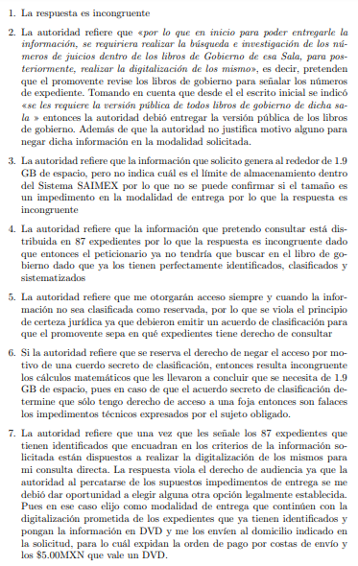
Cabe destacar, que EL SUJETO OBLIGADO en Informe Justificado refirió:
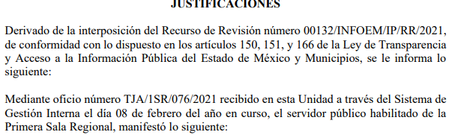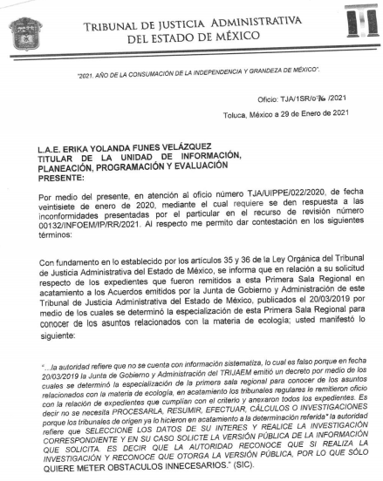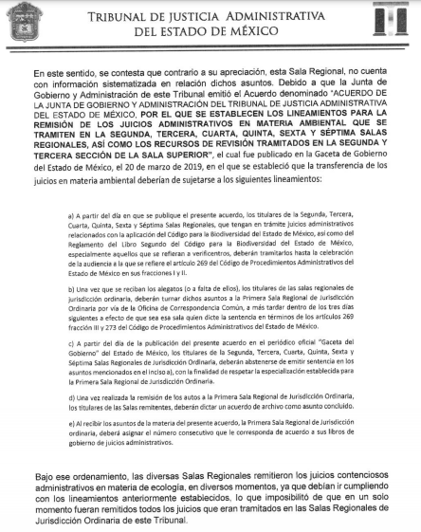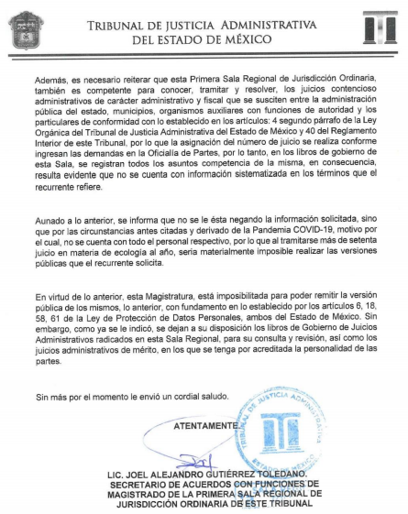
Por su parte, el hoy RECURRENTE presentó sus manifestaciones y alegatos, en los que medularmente expresó “El sujeto obligado miente sobre que no se me está negando la información, pues claramente la están ocultando, aun y cuando el sujeto arguye los artículos 6, 18, 58 y 61 sin citar textualmente los preceptos ni indicar de que forma resultan aplicables y sin que resulten aplicables porque no he solicitado información confidencial y porque no han emitido un acuerdo de clasificación y sin que resulte congruente porque no pedí los libros de gobierno ni pedí los juicios a los que no deba tener acceso por no tener acreditada la personalidad pues sobre expedientes concluidos no requiero acreditar nada.”; al respecto, este Órgano Garante advierte que se tratan de manifestaciones unilaterales subjetivas de la parte recurrente en ejercicio del derecho de libertad de expresión, las cuales resultan inatendibles, ya que este Instituto en términos del artículo 36 de la Ley de Transparencia y Acceso a la Información Pública del Estado de México y Municipios y de las demás disposiciones jurídicas aplicables, carece de facultades para pronunciarse sobre las mismas.
Ahora bien, mediante un acto posterior como lo es el alcance al Informe Justificado EL SUJETO OBLIGADO hizo llegar el acuerdo mediante el cual la Titular de la Unidad de Información, Planeación, Programación y Evaluación informó el cambio de modalidad de entrega de la información y pone a disposición del solicitante la modalidad en la que prefiere se otorgue el acceso a la información, la cual podrá ser verbal, siempre y cuando sea para fines de orientación, mediante consulta directa, mediante la expedición de copias simples o certificadas o la reproducción en cualquier otro medio, incluidos los electrónicos, con el propósito de acceder a los 87 expedientes relacionados con la materia de medio ambiente radicados ante la Primera Sala Regional.
De tales circunstancias, se advierte que el Tribunal de Justicia Administrativa del Estado de México, acreditó el impedimento para proporcionar la información solicitada, a través del Sistema de Acceso a la Información Mexiquense (SAIMEX), pues es claro que la información sobrepasa sus capacidades administrativas, técnicas y humanas; por lo cual, resulta procedente el cambio de modalidad a consulta directa mediante el alcance al Informe Justificado, como se muestra a continuación:
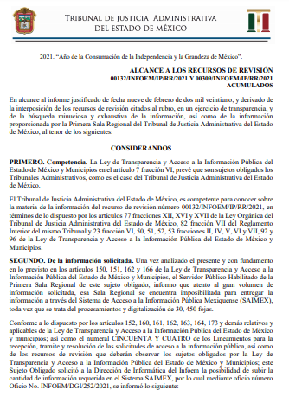
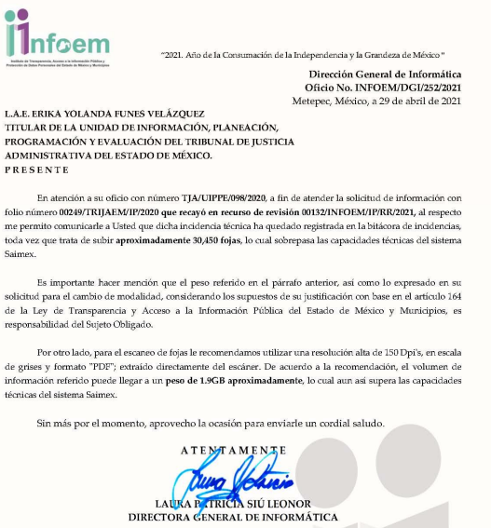
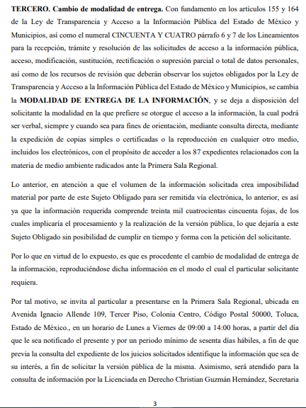
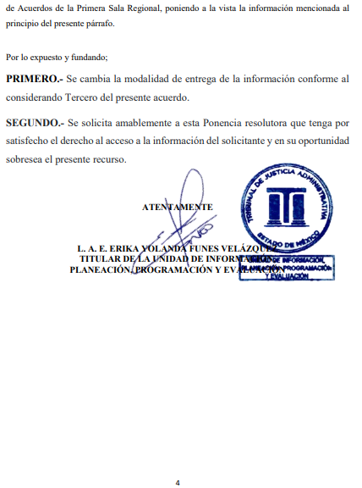
Bajo ese contexto, este Instituto analizó la totalidad de constancias que integran el expediente electrónico del SAIMEX y arribó a las consideraciones de hecho y de derecho siguientes:

En este sentido, el Tribunal de Justicia Administrativa del Estado de México modificó su respuesta de manera fundada y motivada acreditando ante este instituto el cambio de modalidad in situ para la entrega de la información atendió lo siguiente:

La fracción II, del artículo 2°, de la Ley de Transparencia y Acceso a la Información Pública del Estado de México y Municipios, prevé como uno de sus objetivos proveer lo necesario para garantizar a toda persona el derecho de acceso a la información pública a través de procedimientos sencillos, expeditos, oportunos y gratuitos.

Así, en el supuesto de que la cantidad de documentos que deban entregarse supera la cantidad de documentos que pueden remitirse por la vía solicitada por el Particular o exista imposibilidad técnica o material para satisfacer la modalidad elegida, el Sujeto Obligado puede ofrecer otras modalidades de acceso gratuitas como la consulta directa establecida en los artículos 158 y 164 de la Ley de Transparencia y Acceso a la Información Pública del Estado de México y Municipios.
En virtud de que, derivado de la cantidad de documentos que se deben entregar, así como el volumen de la información solicitada crea imposibilidad material por parte del Sujeto Obligado para ser remitida vía electrónica, lo anterior, es así ya que la información requerida comprende treinta mil cuatrocientas cincuenta fojas, de los cuales implicaría el procesamiento y la realización de la versión pública, lo que dejaría a este Sujeto Obligado sin posibilidad de cumplir en tiempo y forma con la petición del solicitante; por lo que, se considera viable el cambio de modalidad para la entrega de la información de las solicitudes de acceso a la información pública descritas, del Sistema de Acceso a la Información Mexiquense (SAIMEX) a consulta directa, o bien la expedición de copias simples o certificadas o la reproducción en cualquier otro medio, incluidos los electrónicos, con el propósito de acceder a los 87 expedientes relacionados con la materia de medio ambiente radicados ante la Primera Sala Regional.

Al respecto, el artículo 155, fracción V, de la Ley de Transparencia y Acceso a la Información Pública del Estado de México y Municipios, precisa que para presentar una solicitud, el particular podrá señalar la modalidad en la que prefiere se otorgue el acceso a la información, la cual podrá ser verbal, siempre y cuando sea para fines de orientación, mediante consulta directa, mediante la expedición de copias simples o certificadas o la reproducción en cualquier otro medio, incluidos los electrónicos.

El artículo 158 de la Ley en cita, dispone que de manera excepcional, cuando de manera fundada y motivada lo determine el Sujeto Obligado, en los casos en que la entrega de la información que se encuentre a su disposición, sobre pase las capacidades técnicas del Sujeto Obligado para cumplir con la solicitud, se podrá poner a disposición del solicitante la información en consulta directa.

En ese orden de ideas, el artículo 164 de dicho ordenamiento jurídico, prevé que el acceso se dará en la modalidad de entrega y, en su caso, de envío elegidos por el solicitante. Cuando la información no pueda entregarse o enviarse en la modalidad elegida, el sujeto obligado deberá ofrecer otra u otras modalidades de entrega. En cualquier caso, se deberá fundar y motivar la necesidad de ofrecer otras modalidades.

Para ello, el artículo 174 de la Ley de la materia, indica que los costos de reproducción y, en su caso, de envío para la obtención de la información deberán ser cubiertos por el solicitante de manera previa a la entrega por parte del Sujeto Obligado. En tales consideraciones, la entrega deberá hacerse, en la medida de lo posible, en la forma solicitada por el interesado, salvo que exista un impedimento justificado para atenderla, en cuyo caso, deberán exponerse las razones por las cuales no es posible utilizar el medio de reproducción solicitado; en este sentido, la entrega de la información en una modalidad distinta a la elegida por el particular sólo procede, en caso de que se acredite la imposibilidad de atenderla.

Así, cuando se justifique el impedimento, los Sujetos Obligados deberán ofrecer al particular otras modalidades de entrega que permita la información, como consulta directa en las oficinas de la Unidad de Transparencia; lo anterior, es robustecido con el Criterio 08/17, emitido por el Pleno del Instituto Nacional de Transparencia, Acceso a la Información y Protección de Datos Personales, el cual establece lo siguiente:

“Modalidad de entrega. Procedencia de proporcionar la información solicitada en una diversa a la elegida por el solicitante. De una interpretación a los artículos 133 de la Ley General de Transparencia y Acceso a la Información Pública y 136 de la Ley Federal de Transparencia y Acceso a la Información Pública, cuando no sea posible atender la modalidad elegida, la obligación de acceso a la información se tendrá por cumplida cuando el sujeto obligado: a) justifique el impedimento para atender la misma y b) se notifique al particular la disposición de la información en todas las modalidades que permita el documento de que se trate, procurando reducir, en todo momento, los costos de entrega.”

Del citado criterio, se desprende que cuando no sea posible atender la modalidad elegida por los solicitantes, la obligación de acceso a la información se tendrá por cumplida cuando el Sujeto Obligado justifique el impedimento para atender la misma y se notifique al Particular la puesta a disposición de la información en todas las modalidades que lo permitan, procurando reducir los costos de entrega.

Ahora bien, tal como se precisó en párrafos anteriores, EL SUJETO OBLIGADO, fundó, motivo y justificó la imposibilidad de entregar documentos en formato electrónico a través de nuestra plataforma digital; sin embargo, concedió entregar los documentos que correspondan para atender los recursos de revisión que nos ocupan.

Así, esta Autoridad advirtió que la respuesta otorgada por EL SUJETO OBLIGADO se encuentra debidamente fundada y motivada; en relación a la fundamentación y motivación es de señalar que el máximo tribunal del país ha establecido jurisprudencia respecto a qué debe entenderse por fundamentación y motivación, en los siguientes términos:

“FUNDAMENTACIÓN Y MOTIVACIÓN. La debida fundamentación y motivación legal, deben entenderse, por lo primero, la cita del precepto legal aplicable al caso, y por lo segundo, las razones, motivos o circunstancias especiales que llevaron a la autoridad a concluir que el caso particular encuadra en el supuesto previsto por la norma legal invocada como fundamento…” (Sic)

De tal manera que, en un acto de autoridad se surte la debida fundamentación cuando se cita el precepto legal aplicable al caso concreto y la debida motivación cuando se expresan las razones, motivos o circunstancias que tomó en cuenta la autoridad para adecuar el hecho a los fundamentos de derecho, sirviendo de sustento la diversa jurisprudencia dictada por el Poder Judicial de la Federación que sostiene que la finalidad de la fundamentación o motivación es la de explicar, justificar, posibilitar la defensa y comunicar la decisión de la autoridad:

“FUNDAMENTACIÓN Y MOTIVACIÓN. EL ASPECTO FORMAL DE LA GARANTÍA Y SU FINALIDAD SE TRADUCEN EN EXPLICAR, JUSTIFICAR, POSIBILITAR LA DEFENSA Y COMUNICAR LA DECISIÓN. El contenido formal de la garantía de legalidad prevista en el artículo 16 constitucional relativa a la fundamentación y motivación tiene como propósito primordial y ratio que el justiciable conozca el "para qué" de la conducta de la autoridad, lo que se traduce en darle a conocer en detalle y de manera completa la esencia de todas las circunstancias y condiciones que determinaron el acto de voluntad, de manera que sea evidente y muy claro para el afectado poder cuestionar y controvertir el mérito de la decisión, permitiéndole una real y auténtica defensa. Por tanto, no basta que el acto de autoridad apenas observe una motivación pro forma pero de una manera incongruente, insuficiente o imprecisa, que impida la finalidad del conocimiento, comprobación y defensa pertinente, ni es válido exigirle una amplitud o abundancia superflua, pues es suficiente la expresión de lo estrictamente necesario para explicar, justificar y posibilitar la defensa, así como para comunicar la decisión a efecto de que se considere debidamente fundado y motivado, exponiendo los hechos relevantes para decidir, citando la norma habilitante y un argumento mínimo pero suficiente para acreditar el razonamiento del que se deduzca la relación de pertenencia lógica de los hechos al derecho invocado, que es la subsunción.”(Sic)

Por lo cual, la fundamentación y motivación implica que en el acto de autoridad, además de contenerse los supuestos jurídicos aplicables, debe de explicarse claramente por qué a través de la utilización de la norma se emitió el acto. De este modo, la persona que se siente afectada pueda impugnar la decisión, permitiéndole una real y auténtica defensa.

De conformidad con lo anterior, para la atención de solicitudes en las que la modalidad de entrega de la información sea la consulta directa y, con el fin de garantizar el acceso a la información que conste en documentos que contengan partes o secciones clasificadas como reservadas o confidenciales en la modalidad antes citada, previamente el Comité de Transparencia del Sujeto Obligado deberá emitir el acuerdo en el que funde y motive la clasificación de las partes o secciones que no podrán dejarse a la vista del solicitante.

Es de precisar que para el desahogo de las actuaciones tendientes a permitir la consulta directa, en los casos en que esta resulte procedente, los sujetos obligados deberán observar lo siguiente:

- Señalar claramente al particular, en la respuesta a su solicitud, el lugar, día y hora en que se podrá llevar a cabo la consulta de la documentación solicitada. En caso de que, derivado del volumen o de las particularidades de los documentos, el Sujeto Obligado determine que se requiere más de un día para realizar la consulta, en la respuesta a la solicitud también se deberá indicar esta situación al solicitante y los días, y horarios en que podrá llevarse a cabo.

- En su caso, la procedencia de los ajustes razonables solicitados y/o la procedencia de acceso en la lengua indígena requerida.

- Indicar claramente la ubicación del lugar en que el solicitante podrá llevar a cabo la consulta de la información debiendo ser este, en la medida de lo posible, el domicilio de la Unidad de Transparencia, así como el nombre, cargo y datos de contacto del personal que le permitirá el acceso.

- Proporcionar al solicitante las facilidades y asistencia requerida para la consulta de los documentos.

- Abstenerse de requerir al solicitante que acredite interés alguno.

- Adoptar las medidas técnicas, físicas, administrativas y demás que resulten necesarias para garantizar la integridad de la información a consultar, de conformidad con las características específicas del documento solicitado.
- Hacer del conocimiento del solicitante, previo al acceso a la información, las reglas a que se sujetará la consulta para garantizar la integridad de los documentos, y

- Para el caso de documentos que contengan partes o secciones clasificadas como reservadas o confidenciales, el sujeto obligado deberá hacer del conocimiento del solicitante, previo al acceso a la información, la resolución debidamente fundada y motivada del Comité de Transparencia, en la que se clasificaron las partes o secciones que no podrán dejarse a la vista del solicitante.

La consulta física de la información se realizará en presencia del personal que para tal efecto indique el Sujeto Obligado, quien implementará las medidas para asegurar en todo momento la integridad de la documentación, conforme a la resolución del Comité de Transparencia.

De lo anterior, se desprende que en un primer momento EL SUJETO OBLIGADO, puso a disposición del Particular la información en consulta in situ y en alcance al informe justificado especificó la imposibilidad de proporcionar la información a través del (SAIMEX) además de señalar el oficio remitido a la Dirección de Informática de este Instituto, en el que se le informó que el volumen de la información referida por el Sujeto Obligado supera las capacidades técnicas del sistema SAIMEX, aunado de referir las reglas para que el Particular accediera a la información.

De lo anterior, resulta evidente el cuarto elemento normativo de la figura legal del sobreseimiento, consistente en: “…de tal manera que el medio de impugnación quede sin materia…”, en el presente caso, se actualiza tal circunstancia, ya que el acto impugnado que dio origen al presente recurso quedó sin materia por las razones anteriormente expuestas.

Asimismo, este Instituto considera necesario dejar claro que, al haber existido un pronunciamiento por parte del SUJETO OBLIGADO, a fin de dar respuesta a la solicitud planteada, no está facultado para pronunciarse sobre la veracidad de la información proporcionada, pues no existe precepto legal alguno en la Ley de la Materia que permita que, vía recurso de revisión, se pronuncie al respecto. Sirve de apoyo a lo anterior por analogía el criterio 31-10 emitido por el Instituto Federal de Acceso a la Información y Protección de Datos, que a la letra dice:

“El Instituto Federal de Acceso a la Información y Protección de Datos no cuenta con facultades para pronunciarse respecto de la veracidad de los documentos proporcionados por los sujetos obligados. El Instituto Federal de Acceso a la Información y Protección de Datos es un órgano de la Administración Pública Federal con autonomía operativa, presupuestaria y de decisión, encargado de promover y difundir el ejercicio del derecho de acceso a la información; resolver sobre la negativa de las solicitudes de acceso a la información; y proteger los datos personales en poder de las dependencias y entidades. Sin embargo, no está facultado para pronunciarse sobre la veracidad de la información proporcionada por las autoridades en respuesta a las solicitudes de información que les presentan los particulares, en virtud de que en los artículos 49 y 50 de la Ley Federal de Transparencia y Acceso a la Información Pública Gubernamental no se prevé una causal que permita al Instituto Federal de Acceso a la Información y Protección de Datos conocer, vía recurso revisión, al respecto.”

Finalmente, cabe precisar que esta Ponencia Resolutora no se manifiesta acerca del acto impugnado o razones o motivos de inconformidad, pues como quedó asentado en líneas anteriores, el presente ocurso ha quedado sin materia, lo que impide estudiar y pronunciarse al respecto.

Por lo tanto, como se expuso previamente, el Sujeto Obligado señaló de manera clara las reglas para que el Particular pueda tener acceso a la información solicitada en consulta in situ, situación que deja sin materia el presente Recurso de Revisión, en consecuencia, se estima que se actualiza el supuesto establecido en la fracción III, del artículo 192, de la Ley de la materia, el cual determina lo siguiente:

Artículo 192. El recurso será sobreseído, en todo o en parte, cuando una vez admitido, se actualicen alguno de los siguientes supuestos:
I. El recurrente se desista expresamente del recurso;
II. El recurrente fallezca o, tratándose de personas jurídicas colectivas, se disuelva;
III. El sujeto obligado responsable del acto lo modifique o revoque de tal manera que el recurso de revisión quede sin materia;
IV. Admitido el recurso de revisión, aparezca alguna causal de improcedencia en los términos de la presente Ley; y

Por lo que, con fundamento en los artículos 186, fracción I y 192 fracción III, de la Ley de Transparencia y Acceso a la Información Pública del Estado de México y Municipios, es procedente SOBRESEER los Recursos de Revisión 00132/INFOEM/IP/RR/2021 y acumulado, por quedar sin materia los medios de impugnación que nos ocupan.
Así, con fundamento en lo prescrito en los artículos 5, párrafos trigésimo, trigésimo primero y trigésimo segundo, fracciones IV y V, de la Constitución Política del Estado Libre y Soberano de México, y los artículos 2, fracción II, 9, 29, 36, fracciones I y II, 176, 178, 179, 181, 185, fracción I, 186, 188 y 192, fracción III de la Ley de Transparencia y Acceso a la Información Pública del Estado de México y Municipios, este Pleno:
RESUELVE

PRIMERO. Se SOBRESEEN los recursos de revisión 00132/INFOEM/IP/RR/2021 y 00309/INFOEM/IP/RR/2021 acumulados, porque al modificar la respuesta, los recursos de revisión quedaron sin materia, en términos del Considerando SEXTO de la presente resolución.

SEGUNDO. Notifíquese al Titular de la Unidad de Transparencia del SUJETO OBLIGADO para su conocimiento.

TERCERO. Notifíquese al RECURRENTE la presente resolución.

CUARTO. Hágase del conocimiento del RECURRENTE que, de conformidad con lo establecido en el artículo 196 de la Ley de Transparencia y Acceso a la Información Pública del Estado de México y Municipios, podrá impugnarla vía Juicio de Amparo en los términos de las leyes aplicables.

ASÍ LO RESUELVE, POR UNANIMIDAD DE VOTOS EL PLENO DEL INSTITUTO DE TRANSPARENCIA, ACCESO A LA INFORMACIÓN PÚBLICA Y PROTECCIÓN DE DATOS PERSONALES DEL ESTADO DE MÉXICO Y MUNICIPIOS, CONFORMADO POR LOS COMISIONADOS ZULEMA MARTÍNEZ SÁNCHEZ; EVA ABAID YAPUR; JOSÉ GUADALUPE LUNA HERNÁNDEZ; JAVIER MARTÍNEZ CRUZ Y LUIS GUSTAVO PARRA NORIEGA; EN LA DÉCIMA SEXTA SESIÓN ORDINARIA CELEBRADA EL DÍA DOCE DE MAYO DE DOS MIL VEINTIUNO, ANTE EL SECRETARIO TÉCNICO DEL PLENO, ALEXIS TAPIA RAMÍREZ.
YSM/IAHA

